|  |  |
| --- | --- |
|  | **KIỂM TRA HỌC KỲ II - NĂM HỌC 2020-2021**  **MÔN:** Sinh học **KHỐI:** 10  Thời gian làm bài: 50 phút (không kể phát đề).  Đề thi gồm 1 trang, 5 câu. |

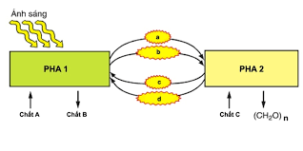

***Hình 1. Hai pha của quang hợp***

**Câu 1. (1,5 điểm)**

1. Trình bày khái niệm hô hấp tế bào. Trong quá trình hô hấp tế bào, giai đoạn nào tạo được nhiều ATP cung cấp cho tế bào nhất?
2. Quan sát **Hình 1.** Dựa vào kiến thức đã học về quang hợp, em hãy cho biết:

* Tên gọi của “Pha 1” và “Pha 2”.
* Tên gọi của “Chất A” và “Chất C”.

**Câu 2. (2 điểm)**

Nhận định sau đúng hay sai? Nếu sai sửa lại cho đúng*. (Lưu ý: chỉ ghi nội dung sai và nội dung sửa).*

a. Giảm phân là hình thức phân bào xảy ra ở tế bào sinh dưỡng và sinh dục sơ khai.

b. Vi khuẩn lam, trùng roi, tảo đơn bào và nấm rơm đều là vi sinh vật.

c. Động vật nguyên sinh có kiểu dinh dưỡng hóa tự dưỡng.

d. Phần lớn vi sinh vật có cơ thể đơn bào nhân sơ hoặc nhân thực, một số tập đoàn đa bào.

e. Vi sinh vật sinh trưởng trong môi trường có ánh sáng và giàu CO2 là vi sinh vật quang dị dưỡng.

f. Từ 1 tế bào sinh dục mẹ vùng chín (2n) qua 2 lần phân bào liên tiếp tạo ra 4 tế bào con có bộ NST bằng một nửa tế bào mẹ (n).

g. Vi sinh vật có kích thước nhỏ bé, chỉ nhìn rõ dưới kính hiển vi.

h. Nhờ kích thước nhỏ, vi sinh vật sinh trưởng, sinh sản rất nhanh và phân bố rộng.

**Câu 3. (2 điểm)**

1. Phân biệt hai hình thức nuôi cấy vi khuẩn không liên tục và nuôi cấy liên tục. Quần thể vi khuẩn trong nuôi cấy không liên tục sinh trưởng theo đường cong gồm những pha nào?
2. Vì sao khi rửa rau sống nên ngâm rau trong nước muối hoặc thuốc tím pha loãng 5 – 10 phút?
3. Trong một quần thể vi sinh vật có số lượng tế bào ban đầu là 4.105 tế bào, sau 1 giờ nuôi cấy thu được 64.105 tế bào. Hỏi quần thể vi sinh vật trên đã trải qua mấy lần phân chia và thời gian thế hệ của quần thể là bao nhiêu?

**Câu 4. (2 điểm)**

1. Sữa chua là sản phẩm của hình thức lên men gì? Vi khuẩn nào sinh trưởng giúp sữa chua lên men?
2. Dựa vào quá trình phân giải protein, người ta đã ứng dụng làm các loại nước chấm như: nước tương và nước mắm. Em hãy cho biết đạm trong nước tương và nước mắm từ đâu ra?
3. Cho 2 tế bào sinh dục sơ khai cái nguyên phân liên tiếp 3 lần. Sau đó, các tế bào con trải qua giảm phân bình thường. Tính số giao tử cái (trứng) tạo thành.

***Hình 2. Cấu trúc virus Corona***

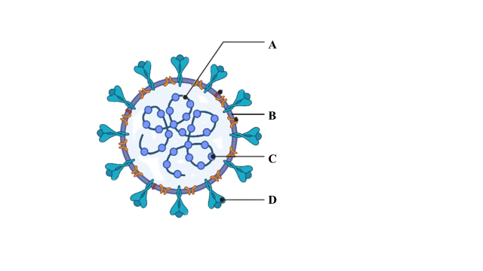

**Câu 5. (2,5 điểm)**

**5.1.** Chất ức chế sinh trưởng vi sinh vật là gì? Xà phòng có phải là chất diệt khuẩn không? Tại sao.

**5.2.** Virus Corona (2019-nCoV) là loại virus gây bệnh viêm đường hô hấp cấp ở người.

1. Dựa vào các kiến thức đã học em hãy chú thích các thành phần cấu tạo của Virus Corona trong **Hình 2**.
2. Quan sát **Hình 2**, em hãy cho biếtVirus Corona thuộc loại hình thái nào? Trình bày đặc điểm của loại hình thái đó.

**--Hết---**

*Chúc các em thi tốt*